PT-P750 유선(USB)드라이버 설치 방법

- 제품에 아답터만 연결후 전원만 켜 주세요
(USB케이블선은 연결하지 마세요)

2. 홈페이지 http://oa.brother.co.kr 에서 하단에 사무기기 드라이버 클릭 -> 제품명 입력-> 파일 다운로드 후 바탕화면에 저장

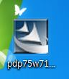

3, 다음 화면 클릭 하세요
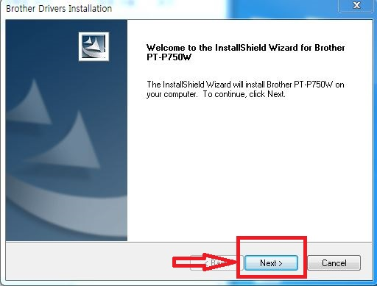

4. USB선택후 다음버튼 클릭해주세요

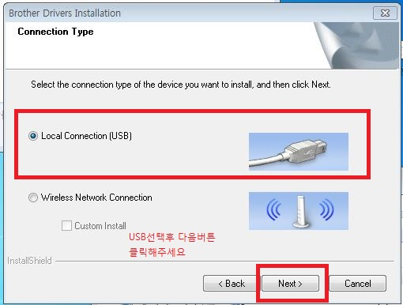

5. USB케이블 연결해주세요
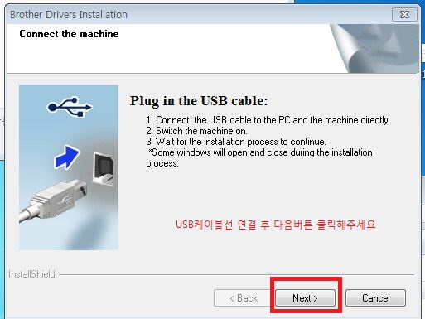

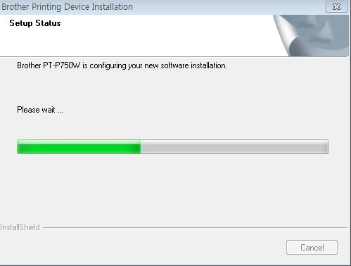

6. 설치가 완료 되었습니다
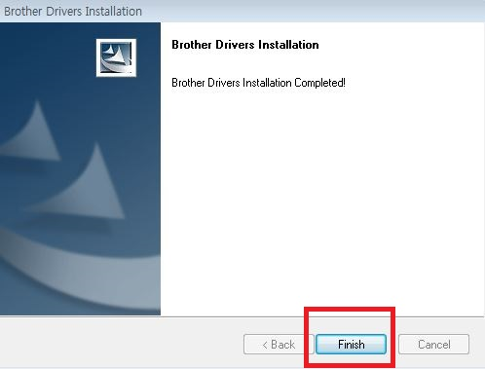

7 .제어판에서 확인하면 PT-P750W 드라이버가 정상적으로 설치되어졌습니다.
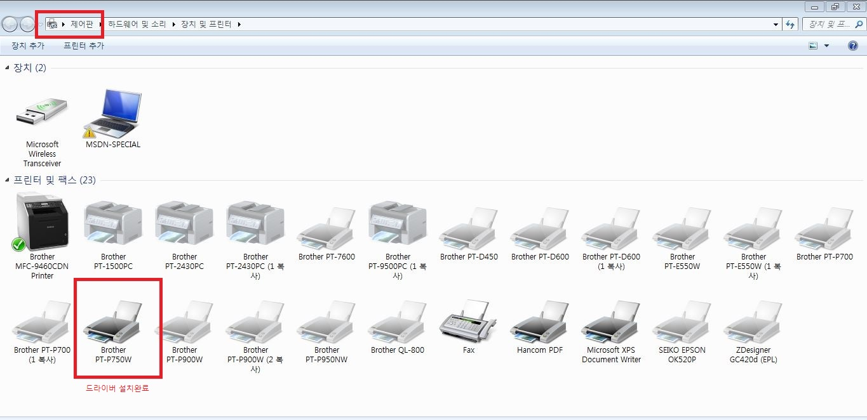
PT-P750W 무선(와이파이)드라이버 설치 및 사용법

- 제품의 전원버튼 눌러주세요.

- 다운로드 받은 드라이버 아이콘을 더블 클릭 하세요

- .

- Wireless Network Connection 클릭후 다음 화면으로 클릭 하세요.

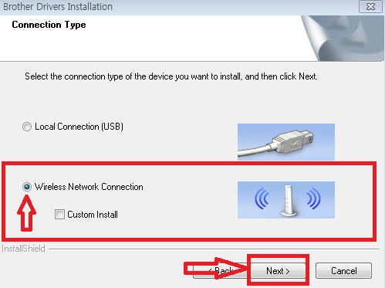
- Brother Peer-to-Peer Network Printer 체크 후 다음 화면 클릭하세요.

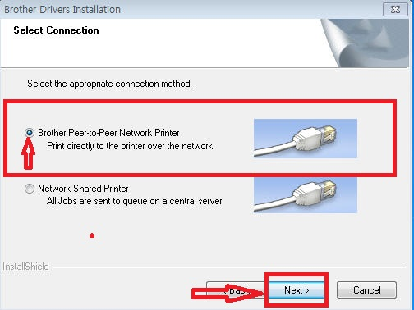

- 제품에 USB 케이블선을 연결하신 하신후 다음 화면 클릭하세요.

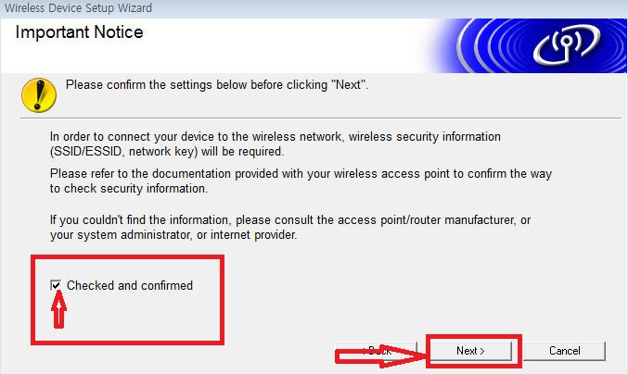

- Checked and confirmed 체크 후 다음 버튼 클릭하세요

- 자동으로 무선 네트워크가 검색됩니다.

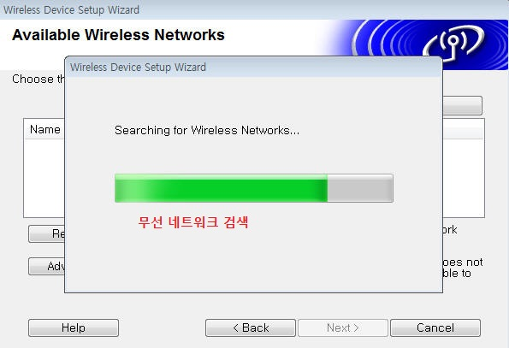

- 와이파이 연결 가능한 SSID 클릭후 다음 버튼 클릭하세요
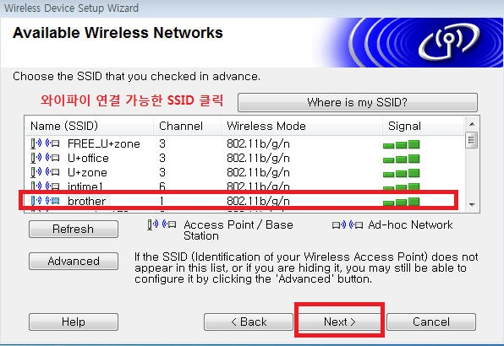

- 사용자 와이파이 비밀번호 입력후 다음 버튼 클릭하세요.
. 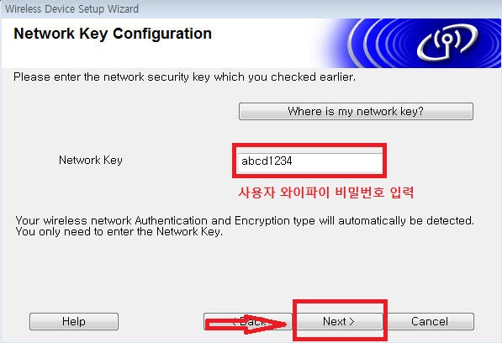
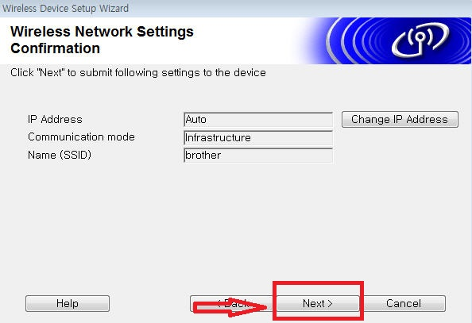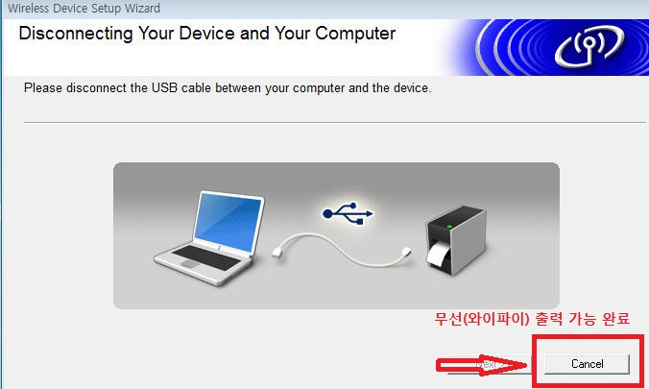

- 설치 완료

- 드라이버 설치 완료되었으면 홈페이지에서 에디터 프로그램 다운로드 해주세요
http://oa.brother.co.kr
검색창에 5.2 로 검색하시면 에디터 파일이 바로나옵니다.
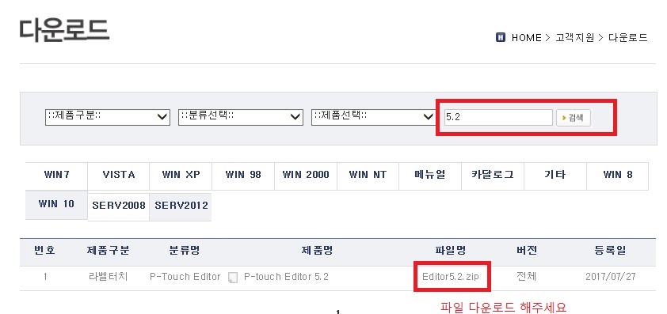

- 바탕화면에 에디터 아이콘이 생성됩니다 클릭후 사용하시면됩니다.


<스마트폰을 이용한 무선 출력>

- 전원버튼 및 와이파이 버튼을 눌려주세요.
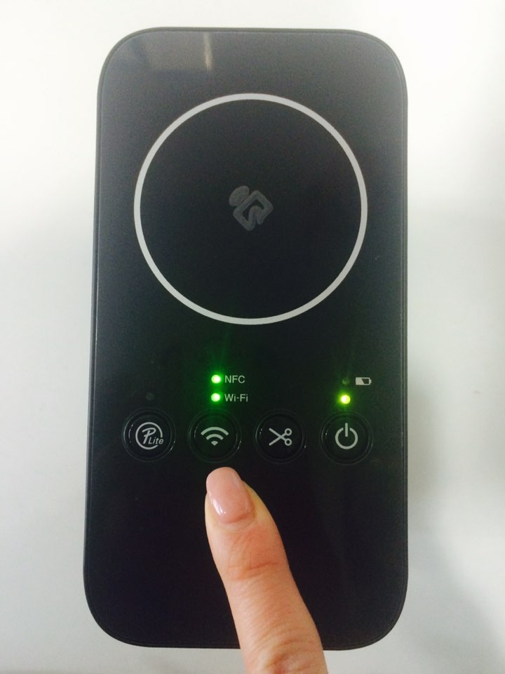

- iPrint&Label 어플 설치해주세요,
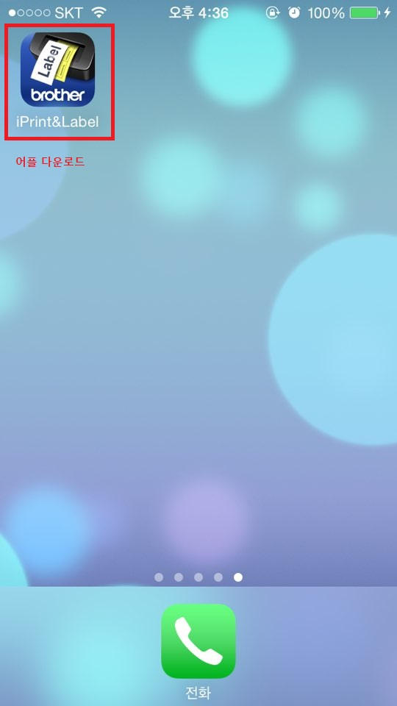

- 프린터가 나타나면 체크해주세요.

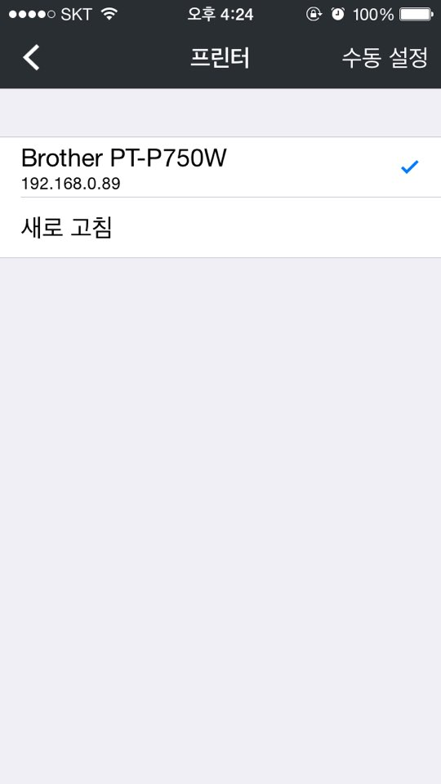
- 옵션 선택해주세요
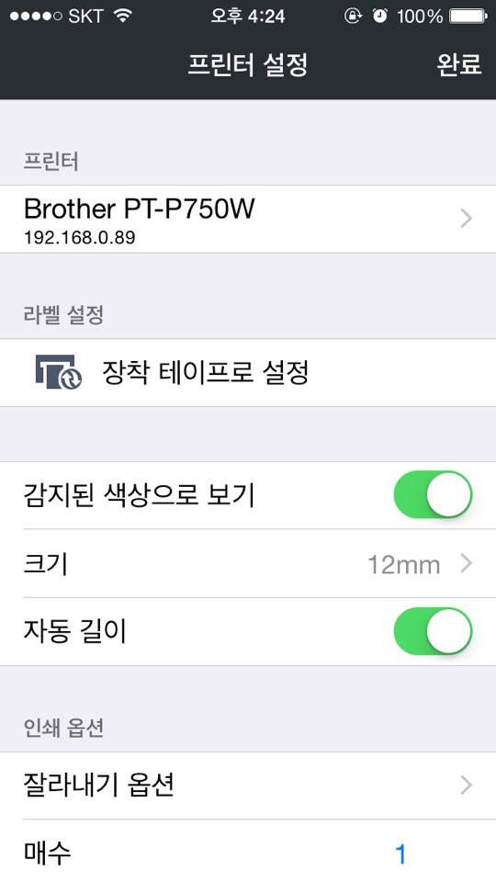

- 출력할 내용을 작성하세요
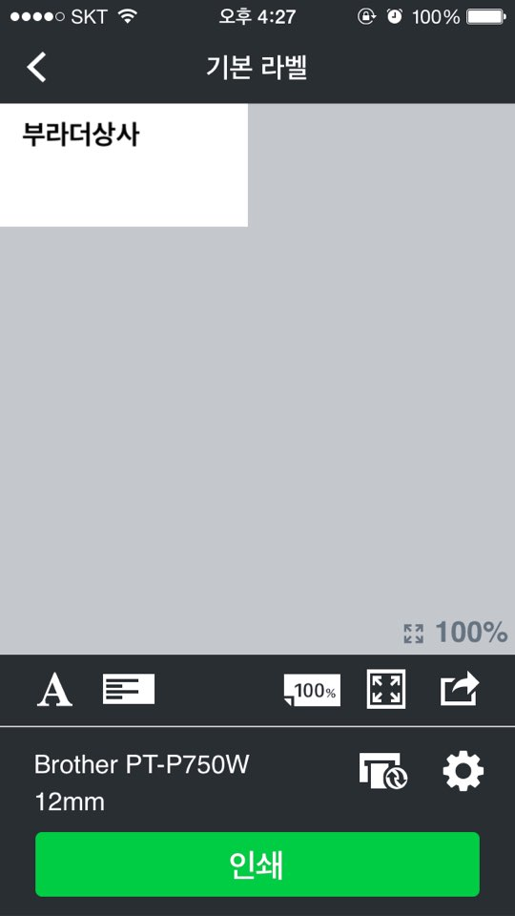

- 인쇄 버튼 눌려주세요
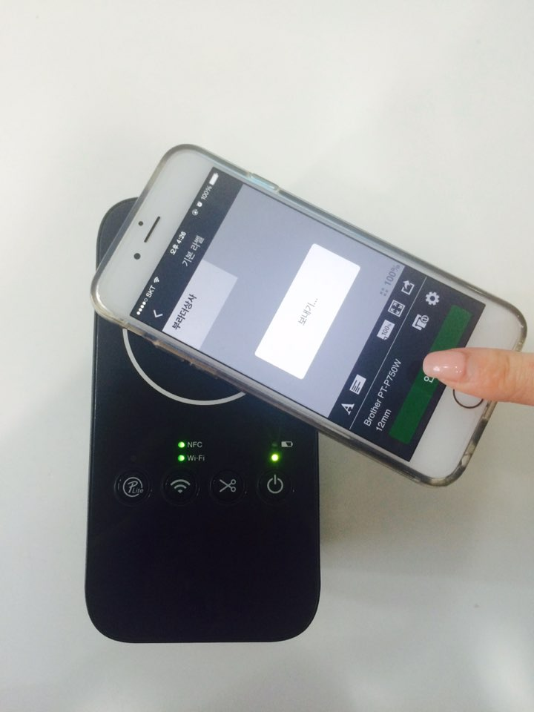

- 출력물이 배출됩니다.
